Der neue modulare Motor

Watt Drive ist darauf bedacht, höchste Modularität in seinen Produkten zu verwirklichen.
Durch die enge Zusammenarbeit der Entwicklungsteams wird ein neuer Systemmotor geschaffen, der die hohen WEG-Qualitätsansprüche mit dem einzigartigen Watt Drive Modulbaukasten vereint.
Die neue Motorgeneration kann neben der Mindestwirkungsgradklasse IE2 ebenfalls als IE3 angeboten und mit effizienten WATT- Getrieben zu einem energiesparenden und umweltschonenden Antriebssystem kombiniert werden. Die Fertigstellung der neuen Produktlinien ist im 1. Quartal 2013 geplant.

Features:

- EUSAS®-Wicklung
- Wirkungsgradklassen IE2, IE3
- Modularer Baukasten

Der EUSAS®-Motor (Europa- USA- ASIEN)
Die Stärken des neuen modularen Motors bleiben nicht nur erhalten, sondern werden noch erweitert.
So kann durch die spezielle 12-Litzen Ausführung der Motoren eine hohe Spannungsflexibilität durch Umschaltung auf bis zu 4 unterschiedlichen Spannungsniveaus (Y/D, YY/DD) und zusätzlich ein erweiterter Frequenzumrichterbetrieb (100Hz, 120 Hz, Drehmomenten konstant) erzielt werden. Dadurch steigt die Motornennleistung im FU-Betrieb auf das Doppelte an. Durch das patentierte WISE® Isolationssystem von WEG Motoren wird die Widerstandsfähigkeit der Statoren bei Frequenzumrichterbetrieb zusätzlich erhöht.

Modularer Baukasten
Die Motoren wurden speziell für den Anbau verschiedenster Motormodule konzipiert. Dadurch steigt die Flexibilität und eine rasche Lieferzeit ist gewährleistet. Die Motormodule können je nach Kundenwunsch einzeln oder in Kombination angebaut werden.

Zu den wichtigsten mechanischen Motoranbauten zählen:

- Federkraftbremsen
- Gebersysteme
- Fremdlüftung
- Rücklaufsperren
- Alternative Anschlusstechnik

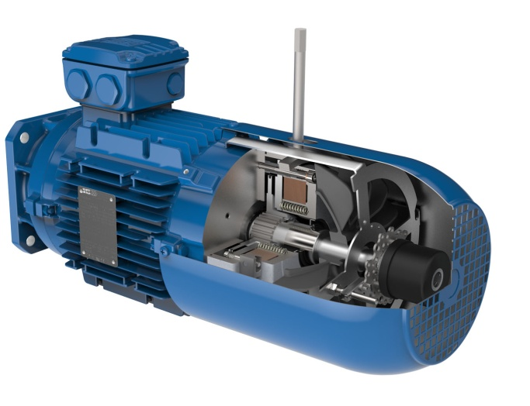
Bild 1: Eigenbelüfteter modularer Motor mit Federdruckbremse, Handlüftung und Inkrementalgeber

Federkraftbremse
Robuste Gleichstrom-Federdruckbremsen mit 24 VDC, 230 VAC oder 400 VAC sorgen für die richtige Bremsleistung.
Optional erhältlich :
- rostgeschützt, staubgeschützt
- geräuschgedämpft
- mit Handlüftung, Arretiervorrichtung
- Mikroschalter, Schnellschaltgleichrichter
- Doppelbremse, Heavy Duty (IP66) Bremse

Gebersysteme
Die unterschiedlichen Geber können innerhalb oder außerhalb der Lüfterhaube montiert werden.

- Inkrementalgeber (TTL, HTL)
- Absolut-Drehgeber mit SSI Schnittstelle
- Resolver, DC-Tacho
- optional mit separatem Geberanschlußkasten.
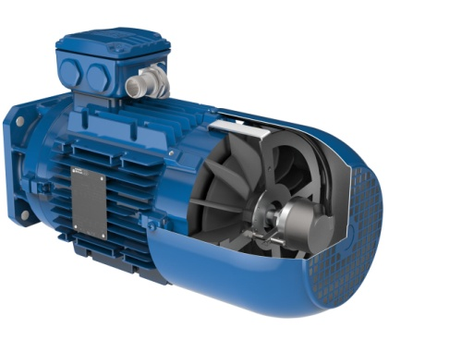
Bild 2: Modularer Motor mit Inkrementalgeber innerhalb der Lüfterhaube

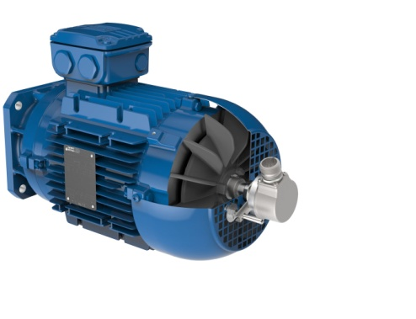
Bild 3: Modularer Motor mit Inkrementalgeber außerhalb der Lüfterhaube

Fremdlüftung
Diese ist einphasig, dreiphasig und mit Weitbereichsspannung erhältlich.
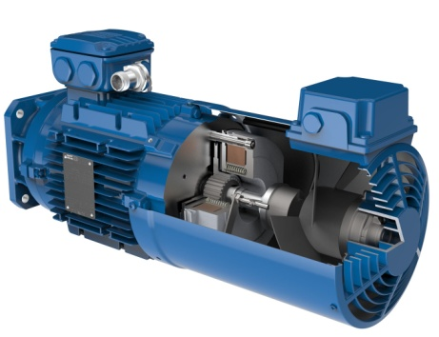
Bild 4: Modularer Motor mit Federkraftbremse, Drehgeber und Fremdlüfter

Rücklaufsperre
Die sehr robust ausgeführten Rücklaufsperren verhindern z.B. bei aufwärtsfördernden Anlagen das Zurücklaufen des Förderguts.
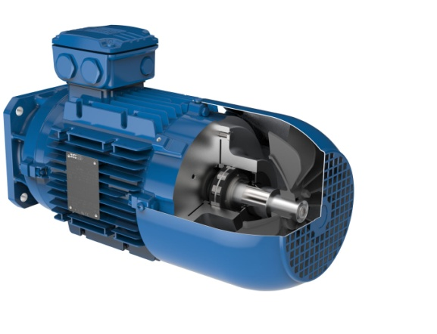
Bild 5: Modularer Motor mit Rücklaufsperre

Alternative Anschlusstechnik:

- MIP-Multipin Box
- MIG-Connect Steckersystem

Die MIP-Box kann mit bis zu 22 Klemmplätzen sowie einem Bremsengleichrichter ausgestattet werden.
Es können somit alle Optionen des WATT-Motorbaukastens wie z.B. Bremse, Gebersystem, usw. in einem einzigen Anschlusskasten verwirklicht werden.
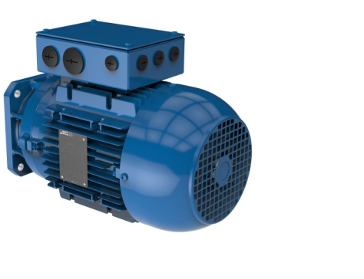
Bild 6: Modularer Motor mit Multipin Box

Vorteile:
- Hohes Platzangebot im Klemmkasten
- Einfacher Anschluss
- Übersichtliche Verdrahtung

Beim MultI-pluG (MIG)-Connect handelt es sich um eine dezentrale standardisierte Anschlussvariante die Watt Drive für die Integration von Leistungs- und Steuerleitungen für Motormodule in einem einzigen Stecker nutzt.

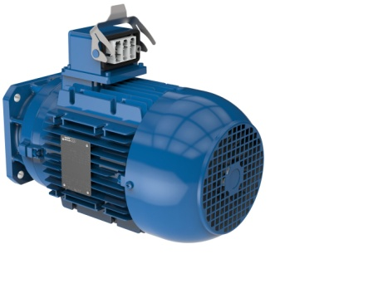
Bild 7: Modularer Motor mit MIG-Connect Steckersystem

Vorteile:
- Montage und Austausch der Motoren mit minimalem Personalaufwand
- Vermeidung von Verdrahtungsfehlern beim Austausch von Elektromotoren
- Stillstandszeiten werden verkürzt und die Produktionsausfallskosten erheblich reduziert

Weitere Informationen über den WATT-Motorbaukasten finden Sie unter dem folgenden Link:
Motorbaukasten

